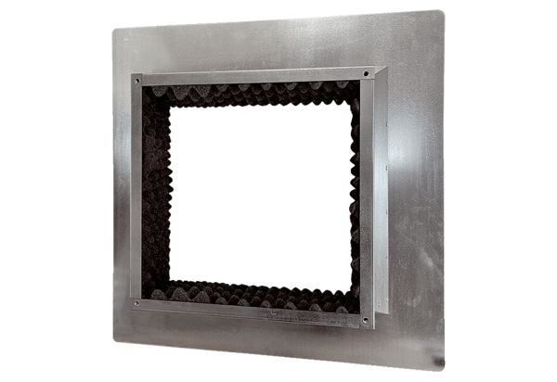Dachsockel isoliert, für Flachdächer SOFI 35Verpackungseinheit: 1 StückSortiment: C
Artikelnummer: 0073.0048Hersteller: MAICO

